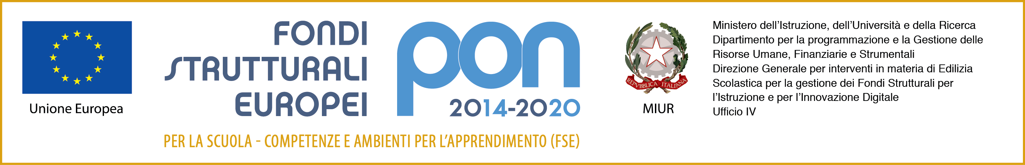
ISTITUTO COMPRENSIVO “DUCA D’AOSTA” NOVARA
Sede Legale: B.do Massimo d’Azeglio 1 - 28100 NOVARA (NO)
C.F. 94065690037 - Cod. Mecc. NOIC826004 - Codice univoco: UF5C73
Tel. 0321/629022 - Sito: icducadaostanovara.edu.it E-mail: noic826004@istruzione.it

CORSO ____________________________________________________________

SCHEDA D’IDENTIFICAZIONE

COGNOME E NOME _____________________________________________________

LUOGO E DATA DI NASCITA _______________________________________________

RESIDENZA ___________________________________________________________

TEL. N. _____________________________ CELL. ____________________________

CODICE FISCALE __________________________________

DICHIARA SOTTO LA PROPRIA RESPONSABILITA’ DI ESSERE

□ DIPENDENTE DA PUBBLICO IMPIEGO / SEDE SERVIZIO ____________________________________

QUALIFICA __________________________________________________________________________

ENTE PAGATORE ____________________________________________________________________

N° PARTITA FISSA (se l’ente pagatore è la D.P.T.) _____________________________________________

Eventuale autorizzazione dell’Ente d’appartenenza ______________________________________________ ALIQUOTA I.R.P.E.F. _________

OPPURE

□ PERSONA GIURIDICA O FISICA NON LEGATA DA ALCUN RAPPORTO DI PUBBLIGO IMPIEGO;

□ DI ESSERE IN POSSESSODI PARTITA IVA N. _________________________ IN QUALITA’ DI LAVORATORE AUTONOMO /LIBERO PROFESSIONISTA E DI RILASCIARE REGOLARE FATTURA;

□ DI NON ESSERE IN POSSESSO DI PARTITA IVA E CHE L’ATTIVITA’ SVOLTA E’ UNA PRESTAZIONE OCCASIONALE, SOGGETTA A RITENUTA D’ACCONTO (20%);

Pregasi indicare le coordinate bancarie o postali
PAESE | CIN-EU | CIN-IT | ABI | CAB | N. CONTO
IT

DATA _____________ _____________________________
(firma)

